
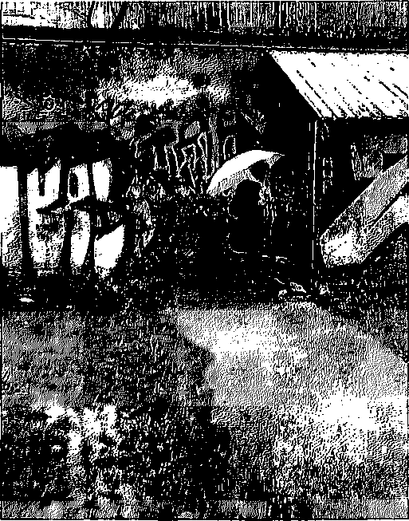
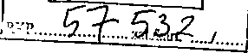
wpł.
dn. 2024 -03- 27
, 27 marca 2024
Sz. P.
Marcin Kierwiński
Minister, MSWiA
PETYCJA
w sprawie zwiększenia dostępności schronów w Polsce
Wnosimy o możliwie jak najszybsze przygotowanie planu zagospodarowania niewykorzystanych zabudowań miejskich na potrzeby aranżacji miejsc doraźnego schronienia dla tak dużej populacji miejskiej, jaką mamy w Polsce. Nie tylko w Warszawie, ale i np. w Olsztynie czy Białymstoku.
Populacja i zagęszczenie zabudowy naszych osiedli mieszkaniowych zwiększyły się w ostatnich latach wielokrotnie. W obliczu rosnącego od dwóch lat zagrożenia ze strony Rosji, obawiamy się, że nie mamy w naszych miastach wystarczającej liczby schronów dających naszym mieszkańcom podstawowe poczucie bezpieczeństwa.
Jeśli można cokolwiek zasugerować, to możliwość adaptacji dość powszechnych "hydroforni", jak ta u zbiegu ulic: Awionetki, Abrahama i Orlego Lotu w Warszawie. Zdajemy sobie sprawę z przeznaczenia tej budowli, niemniej odpowiednie wzmocnienie jej konstrukcji może być najszybszą i najtańszą formą odpowiedzi na potencjalnie duże zapotrzebowanie na schrony w dzielnicach mieszkalnych.
Podjęcie tak wyrazistego elementu działań może bardzo przyczynić się do dalszego podejmowania ważnych kroków w postaci tworzenia osiedlowych planów ewakuacji, wzmacniania samodyscypliny obywatelskiej i organizowania ćwiczeń obronnych.

Do petycji dołączamy poglądowe zdjęcie: “Hydrofornia przy Awionetki - Abrahama - Orlego Lotu", Warszawa.
W imieniu zespołu,
Ministerstwo
Spraw Wewnętrznych i Administracji
Biuro Podawcze

Adres korespondencyjny:
Email: / Telefon:

